XAMARIN FORMS

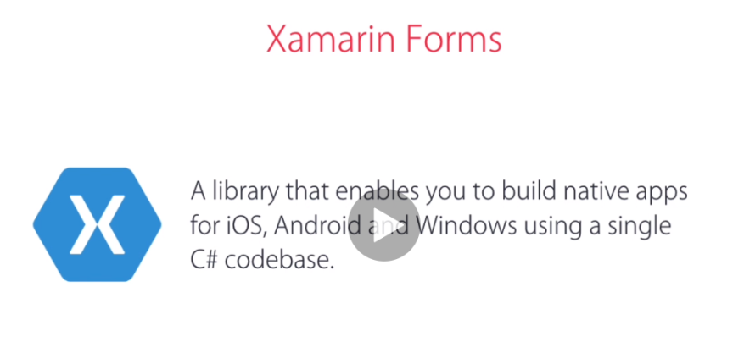

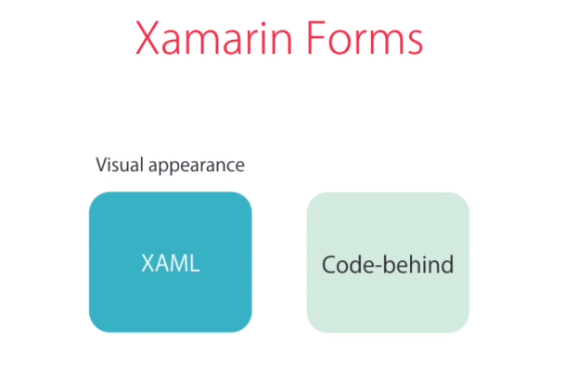

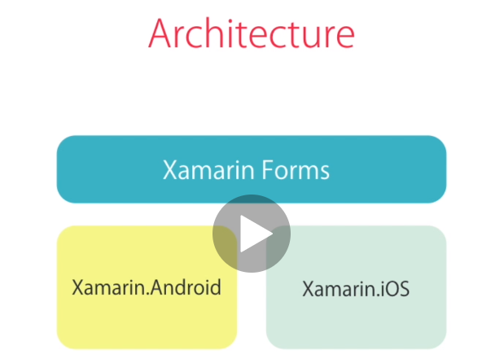

Che librerie dovrei utilizzare?:

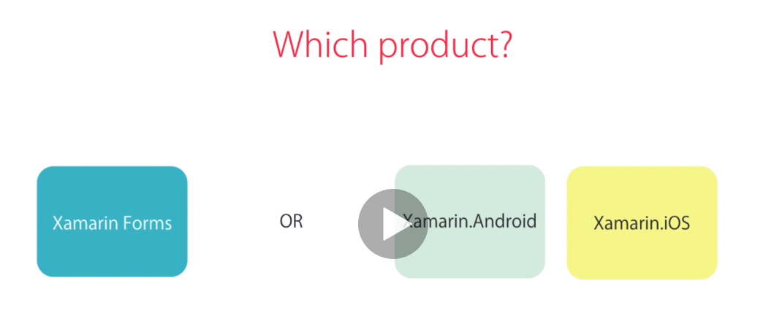

Usando amari forms puoi condividere molto codice scritto che viene interpretato dalle due piattaforme ios ed android. Per customizzazioni spinte usiamo amari.android o ios, per funzionalità generali e condivisione codice usiamo amari forms.

Per il deploy è possibile deploiare android su windows ma per deploiare ios è necessario il mac.

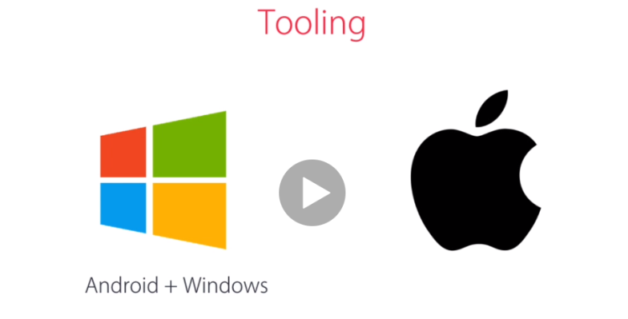

Se invece sei un utente mac allora puoi deploiare per ios ed android ma non per windows:

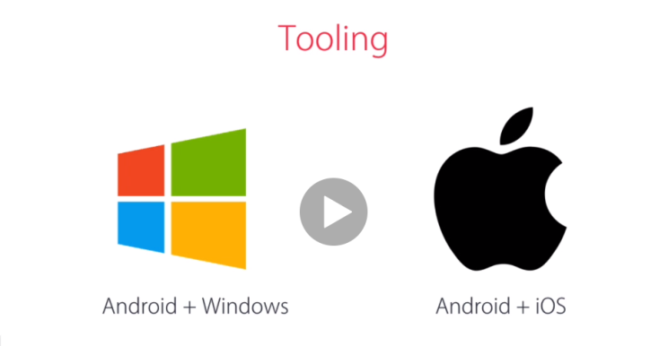

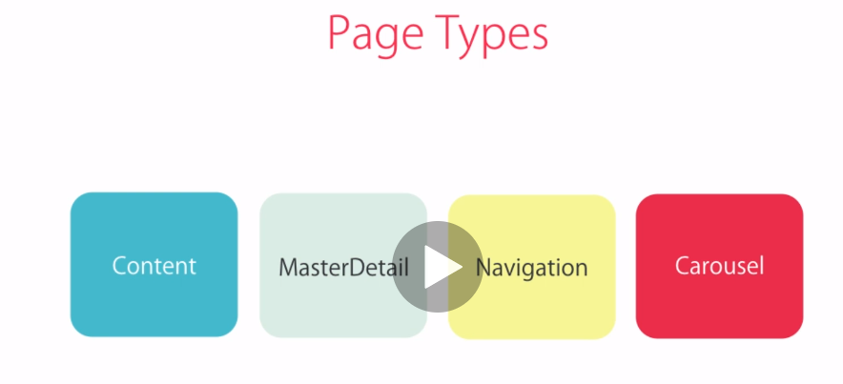

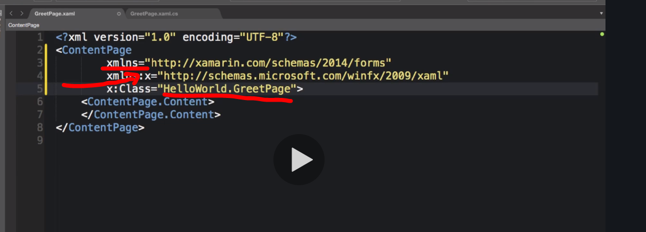

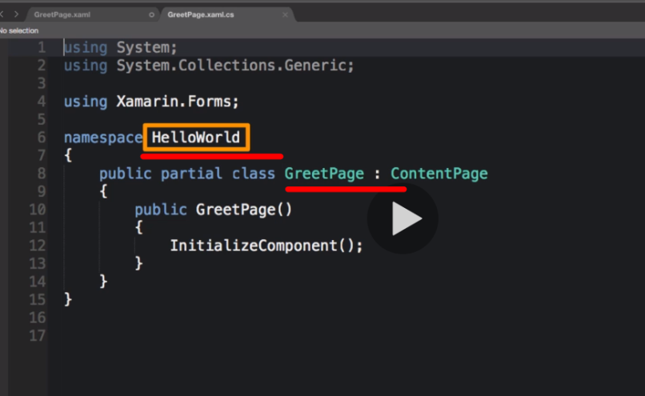

Prima pagina di avvio:

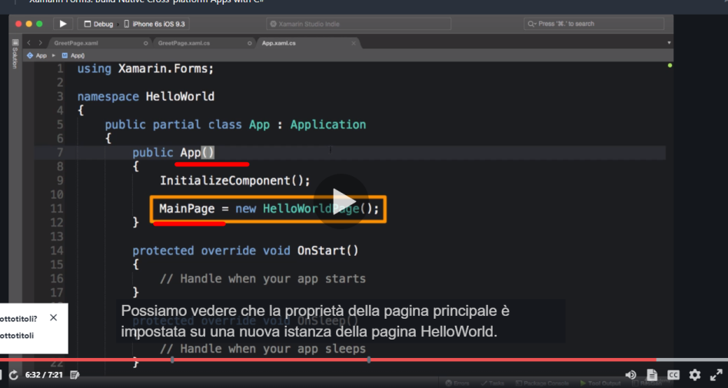

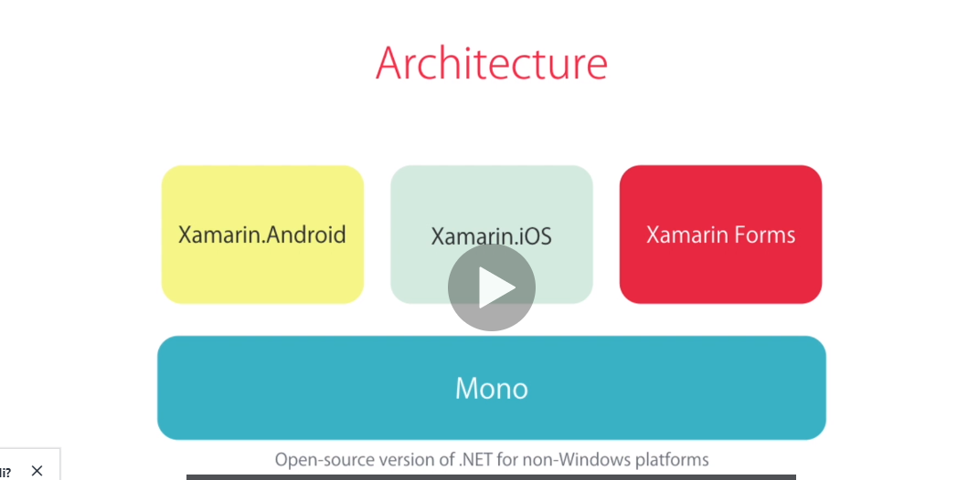

Nel mondo mono abbiamo due release

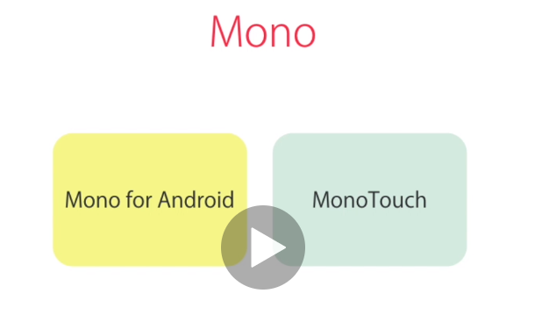

xAmarin.android e amari.ios

Si accede a queste classi mediante net class library:

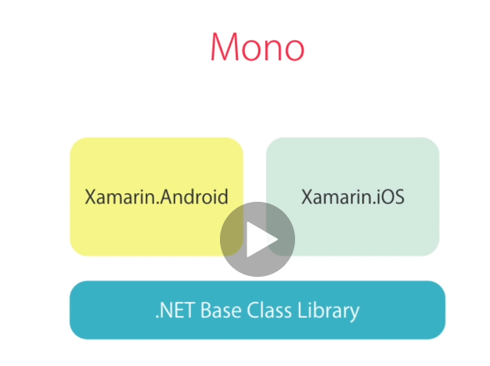

Quando usiamo xamarin.android o xamarin.ios usiamo queste classi

Quando si lancia l’applicazione il codice in c# viene compilato in intermediate language e dato in pasto al motore mono che genera con una compilazione just in time codice nativo:

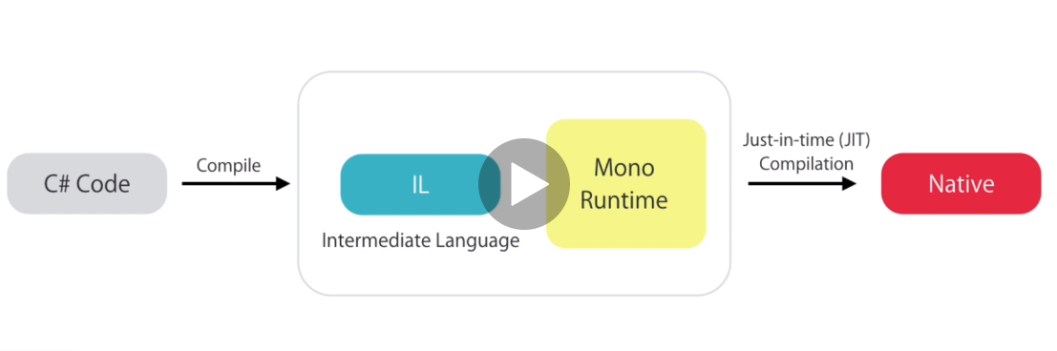

Con IOS è divesro in quanto apple non permette jit. Infatti viene usato il compilatore apple per generare native code (quando viene distribuita su IOS non vi è alcun mono runtime)

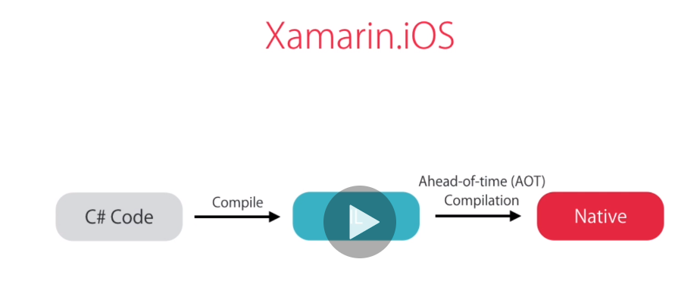

Amari forms è costruito sopra le già citate librerie:

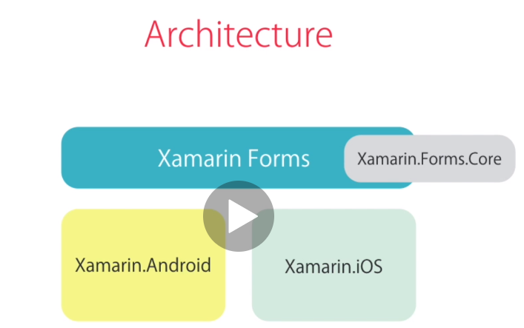

Abbiamo degli assembly che fanno corrispondere all’equivalente android o ios

Qui dentro nel progetto generale abbiamo bottoni label ed altro…

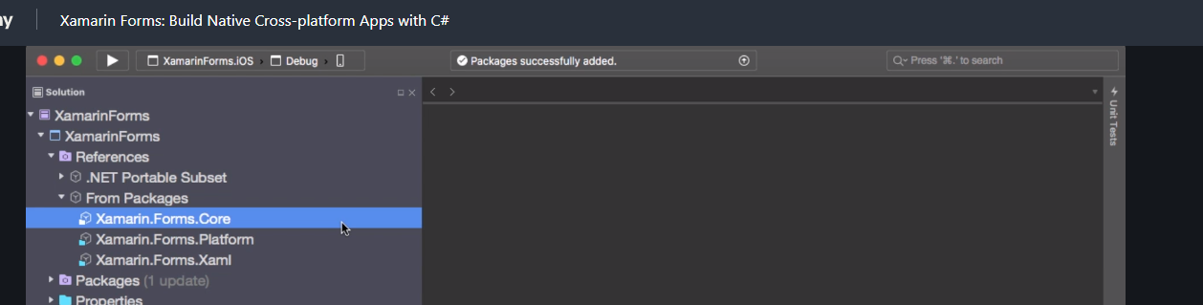

Ma se andiamo per esempio nel progetto IOS troviamo un assembly che ha lo scopo di mappare i controlli generali tipo button ecc nella realtà specifica, in questa libreri quindi vi è descritta la logica specifica di render:

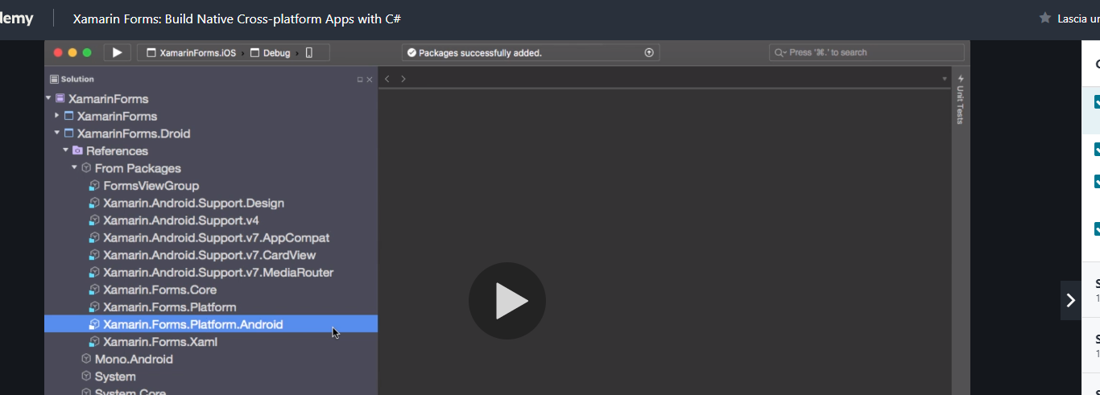

Tutto cio che c’è a livello di xaml viene tradotto in una partil class che poi a runtime viene eseguita:

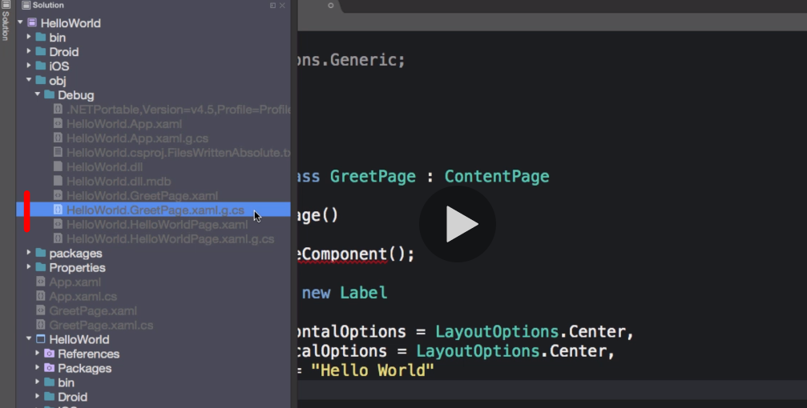

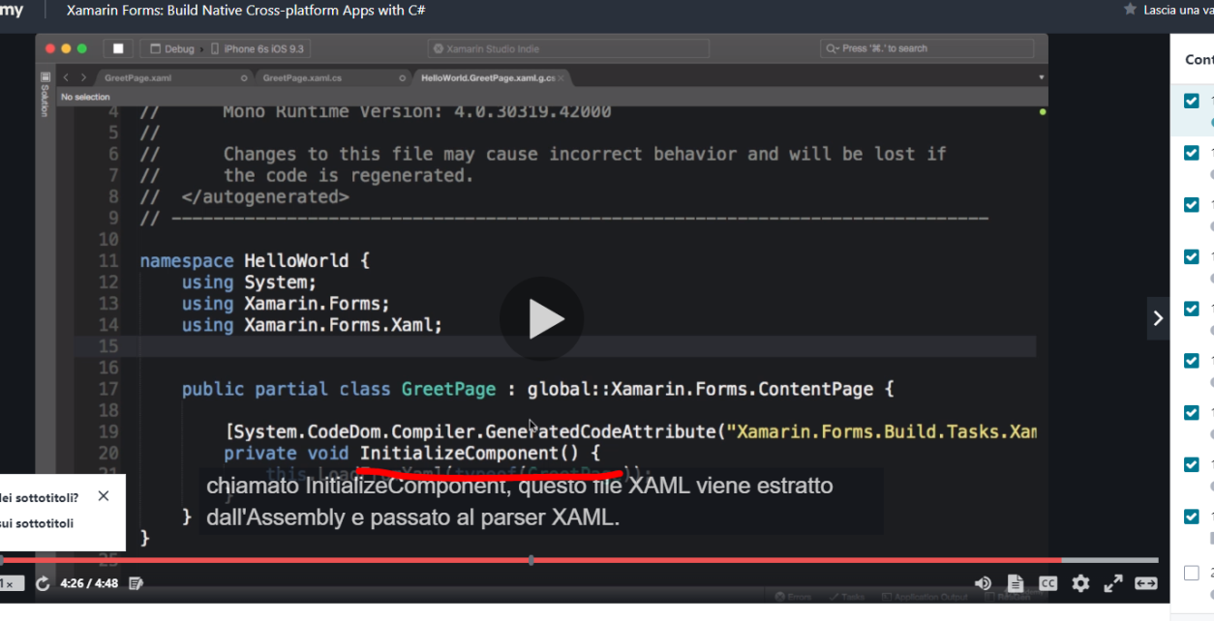

La content property è una view percui possiamo associare una sola view e non controlli multipli o view multiple.

È necessario includere più controlli in uno stack layout per vederli

**X:name** serve per impostare l’id in xaml

Data binding:

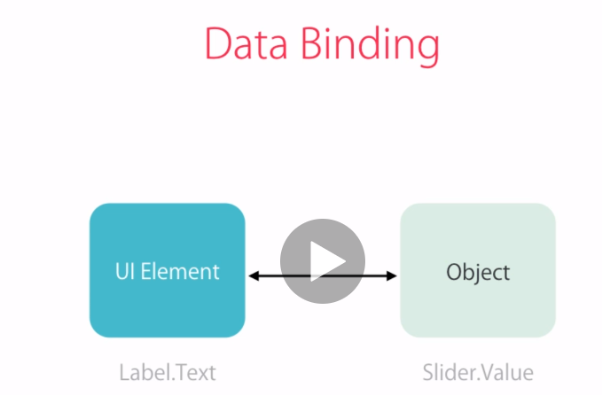

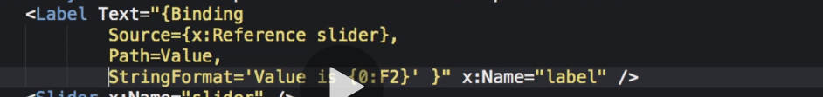

Se tutti i controlli dentro lo stacklayout condividono il binding con lo slider possiamo spostare il binding nello stacklayout in modo che questi controlli ereditino da esso il binding.

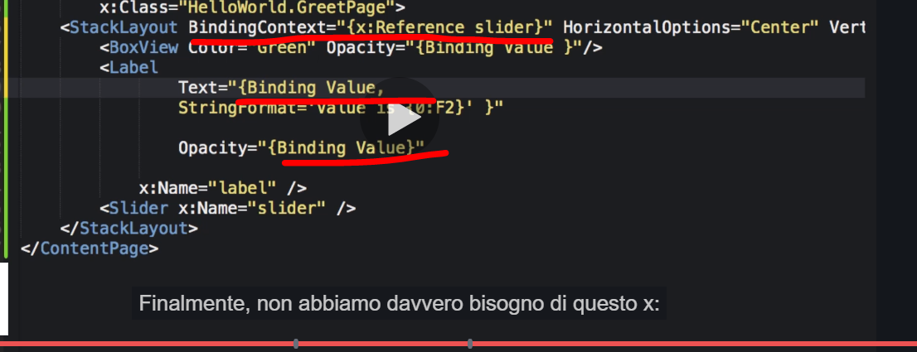

Device difference

android

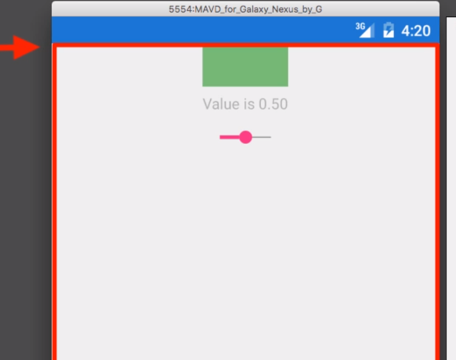

IOS:

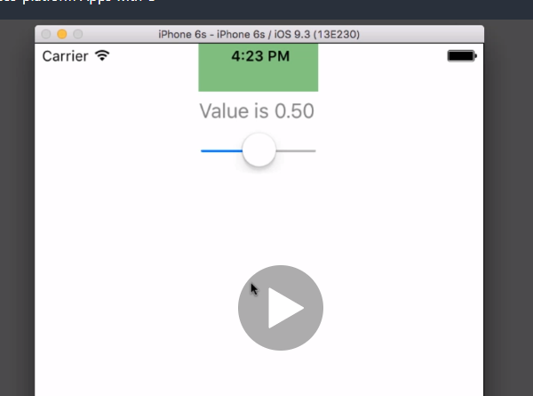

Come vediamo in IOS il box verde si sovrappone al time

Aggiungiamo pudding

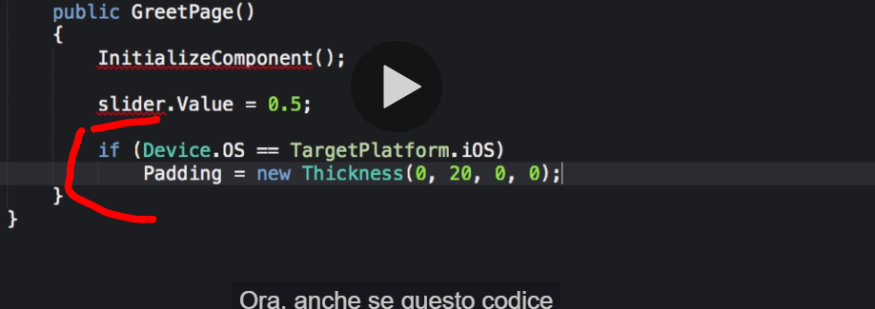

Applicare pudding con xaml:

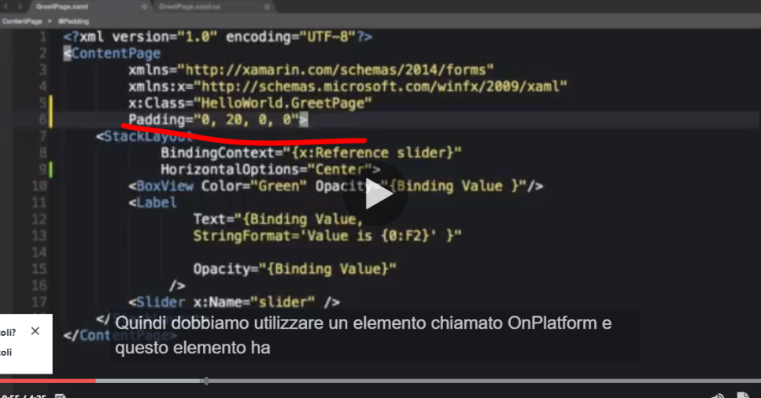

Per utilizzare onplatform per impostare l’attributo pudding della content page dobbiamo far uso di property element sintax

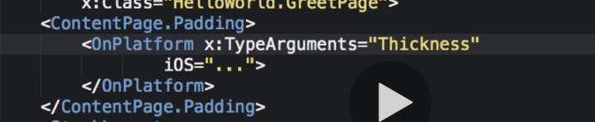

A livello programmatico:

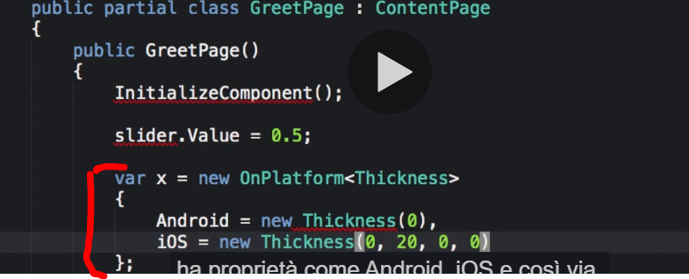

Possiamo includere xaml nella compilazione in modo che si vedano gli errori che altrimenti verrebbero mostrati solo nella finestra di output di visual studio, includere xaml nella compilazione ha dei benefici:

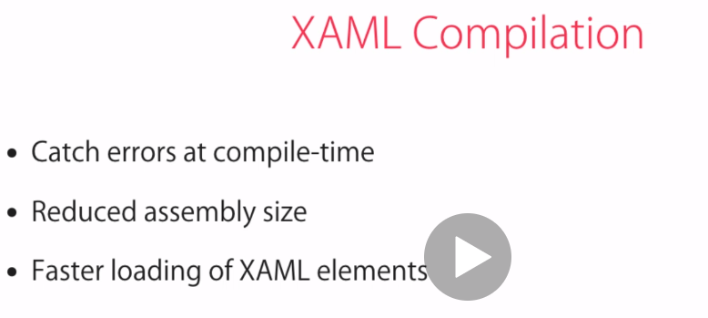

Per includere xaml nella compilazione:

in assembly info.cs:

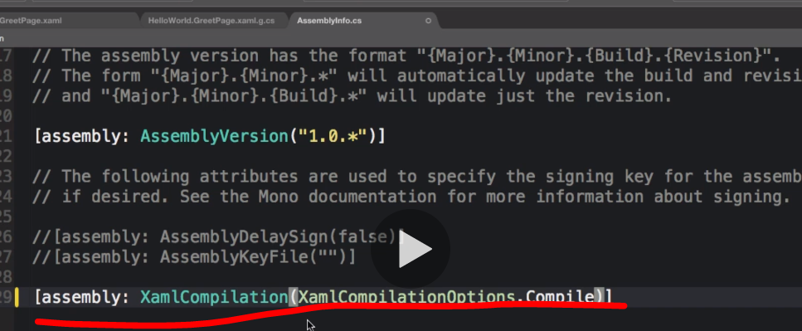

Se vogliamo skippare la compilazione per una specifica pagina:

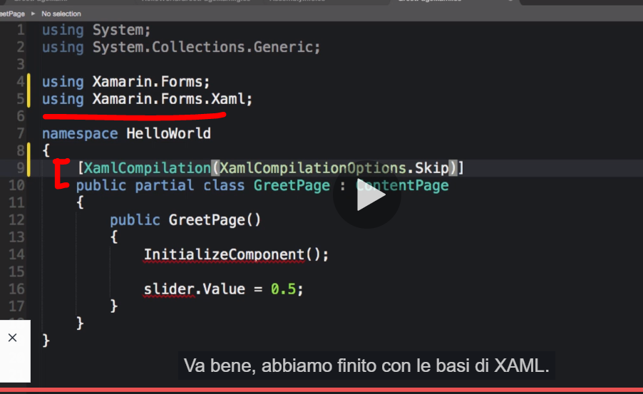

LAYOUT (LEZ3)

Stack layout:

dispone verticalmente o orizzontalmente i controlli e coincide con il suo container:

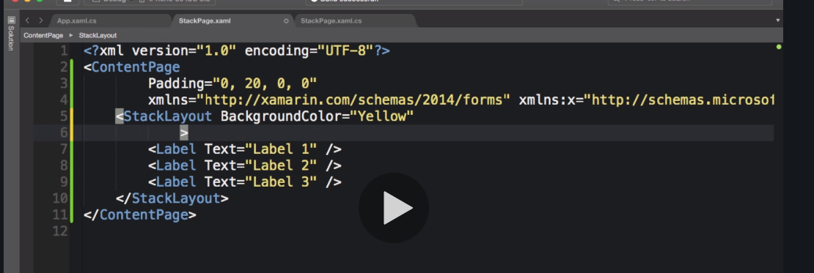

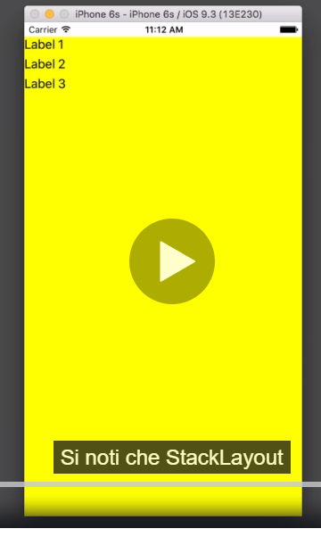

In quanto vertical e orizzontaloption di default sono fill

Notiamo che esistono degli spazio fra i controlli (l’area giallina):

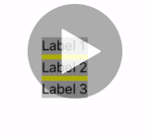

Bisogna agire sulla spacing property (il default è 6):

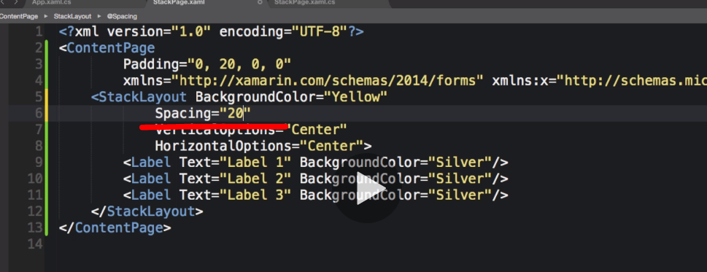

Abbiamo anche la proprietà padding:

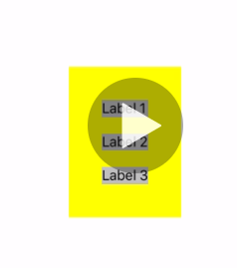

Pudding è lo spazio tra il layout ed i children

Possiamo annidare pi stack:

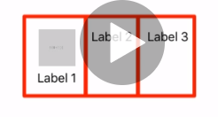

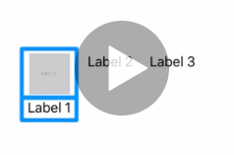

Lo stack layout serve per posizionare in orizzontale o verticale

Gridlayout

Per posizionare in colonne e righe i contenuti

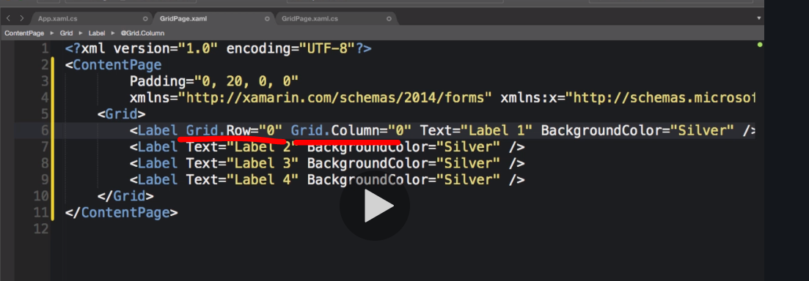  
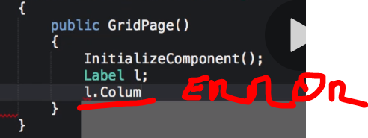

Grid.row e grid.colum non appartengono a label attached bindable property

Come faccio ad avere controllo sull’altezza o larghezza delle righe?:

(per indicare lo spazio rimanente usiamo *

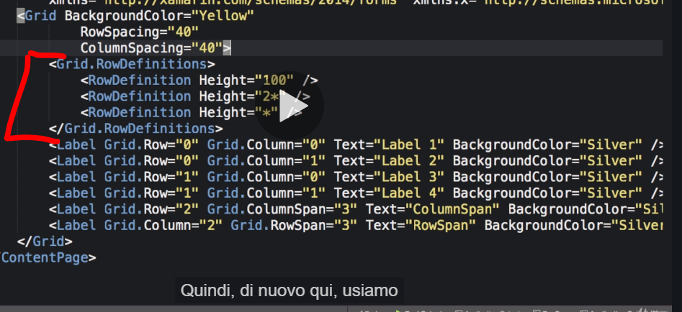

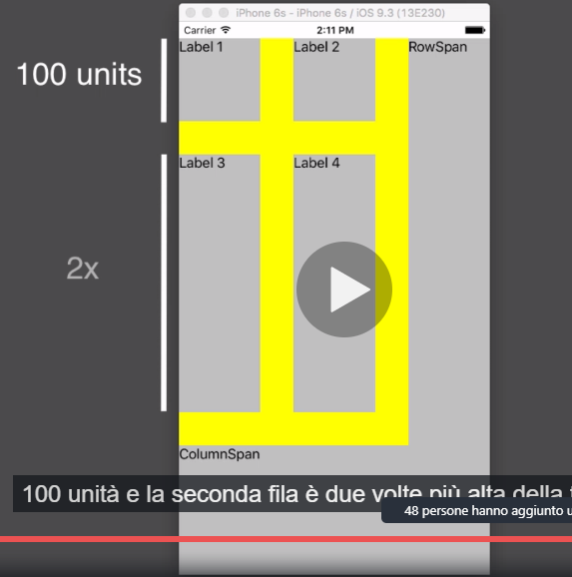

Per quanto riguarda la larghezza:

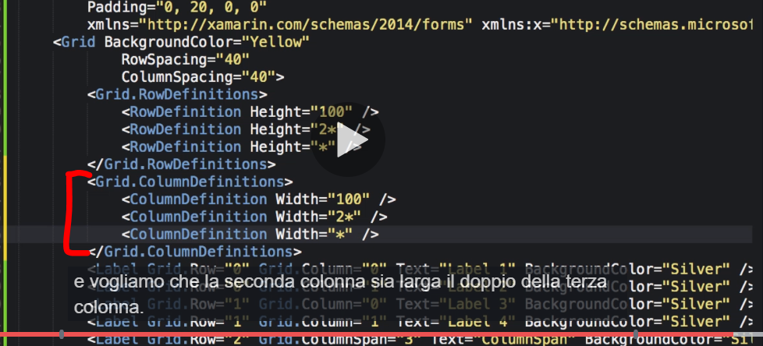

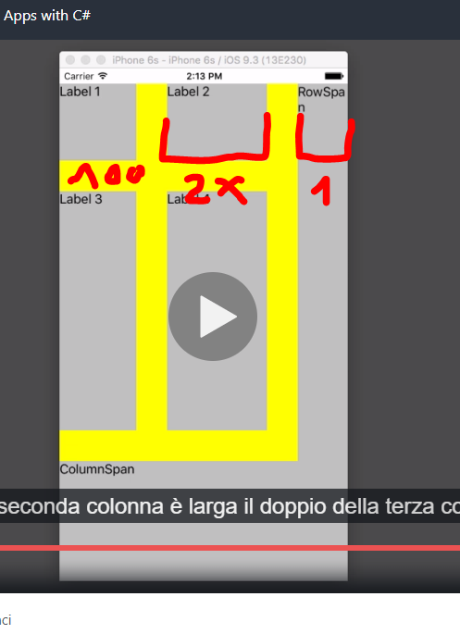

Esiste del padding qui perché 100 di larghezza è troppo per questa etichetta:

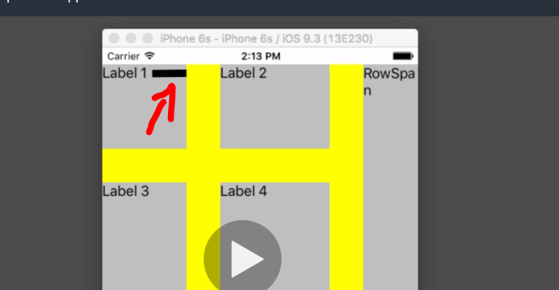

Si risolve così:

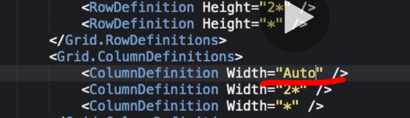

Definire programmaticamente una griglia:

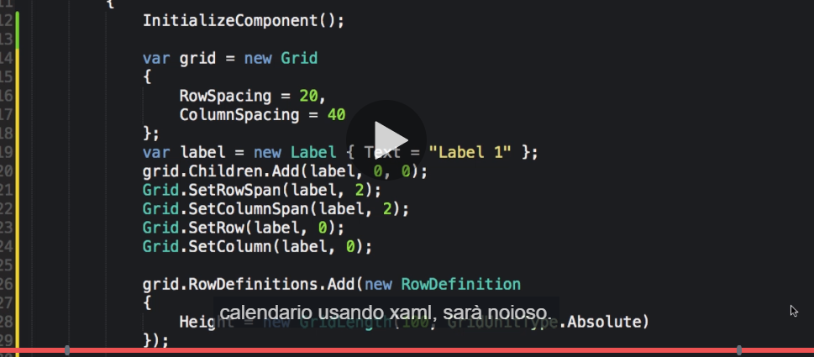

Absolute layout

La proprietà ereditata layoutbounds definisc le coordinate del rettangolo e le dimensioni dell’ipotetico rettangolo che occuperà il controllo corrente:

qui sto usando valori assoluti:

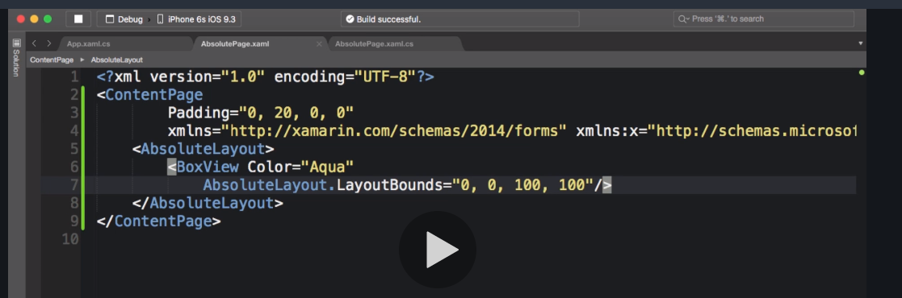

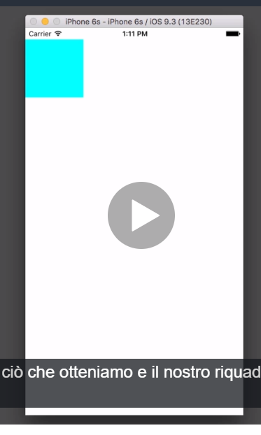

Per definire dimensioni relative:

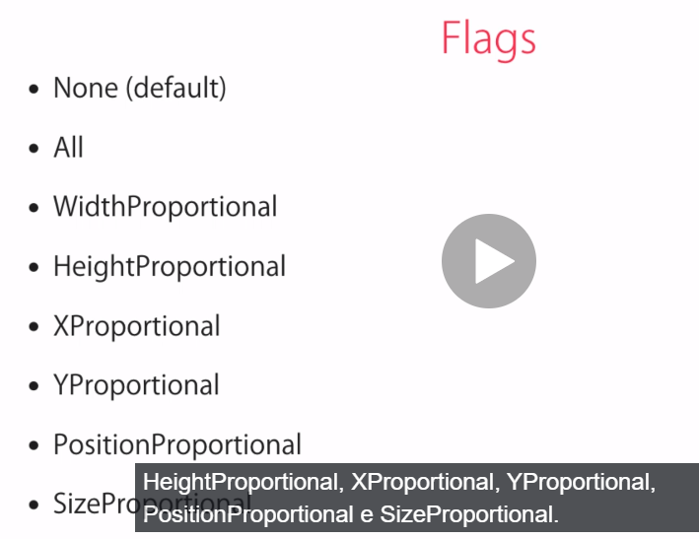

Ad esempio qui si dice che tutte le dimensioni sono proporzionali:

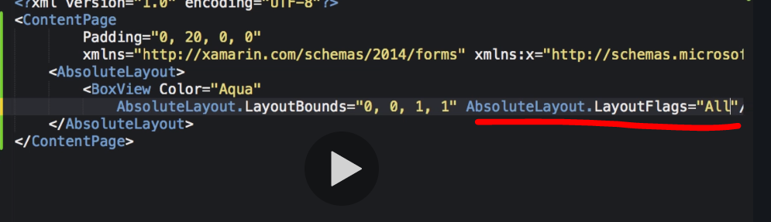

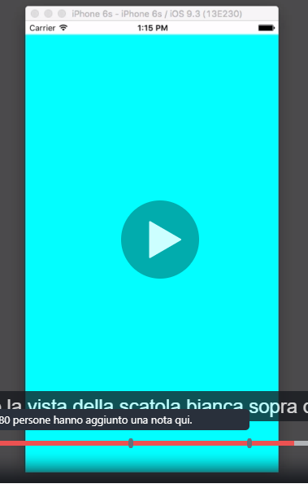

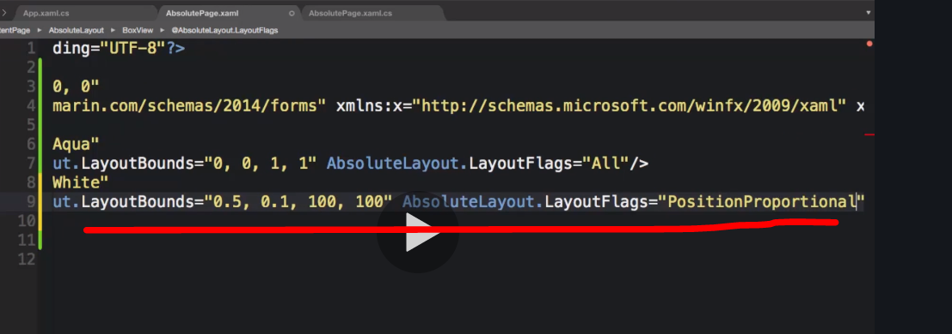

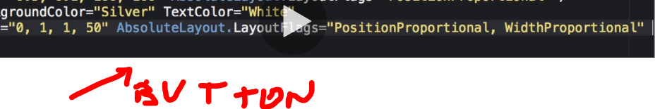

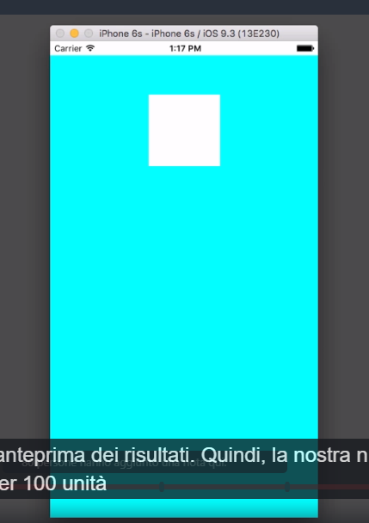

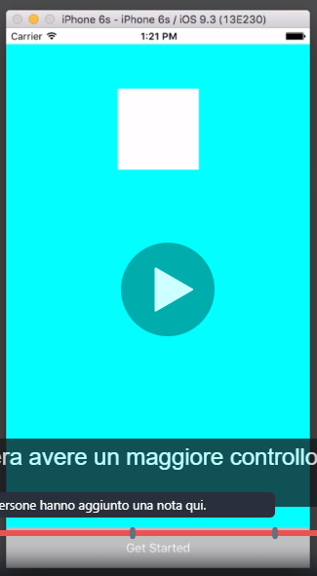

In modo programmatico:

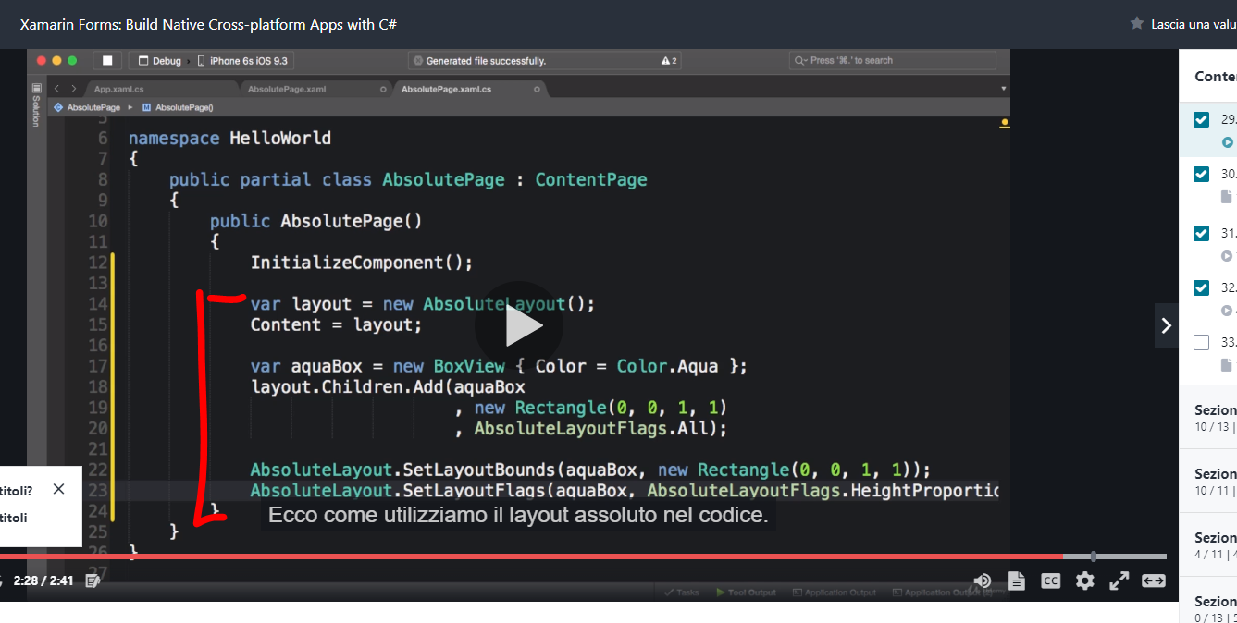

Relative layout

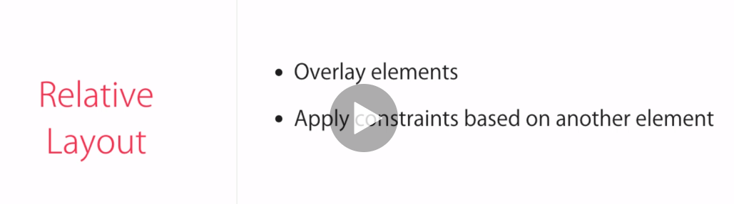

Come costruire un rettangolo grigio a 20 pixel dall’aqua box view?

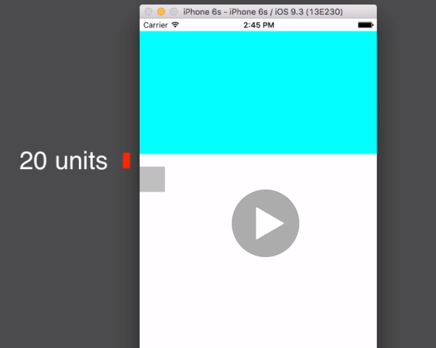

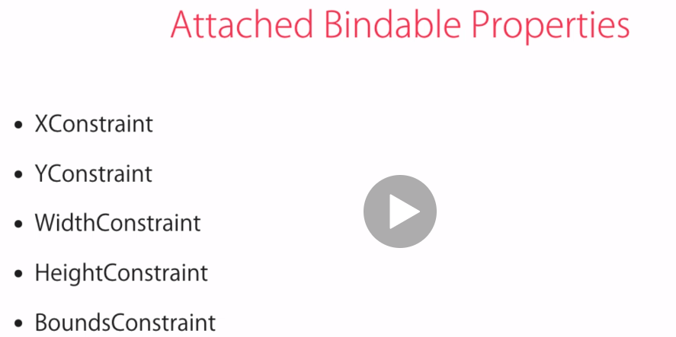

Per impostare delle misure relative ad un altro container occorre usare le proprietà ereditate equal to xaml markup extension:

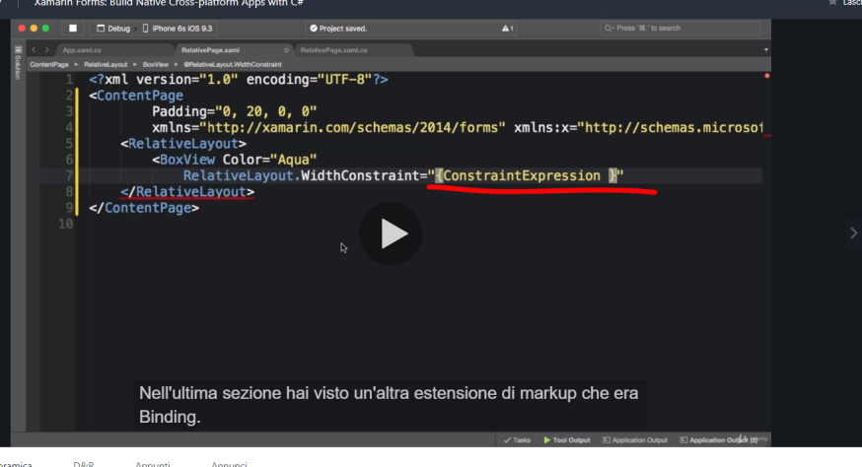

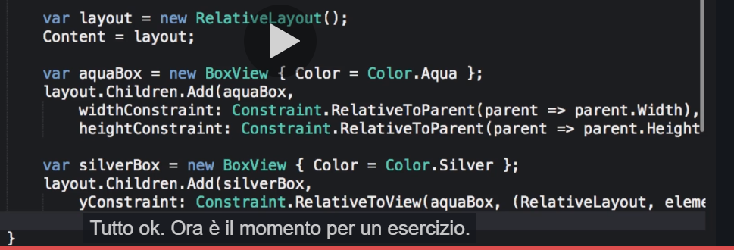

IMAGES

Due tipi di immagini abbiamo: quelle dipendenti dalla piattaforma e quelle integrate ad essa

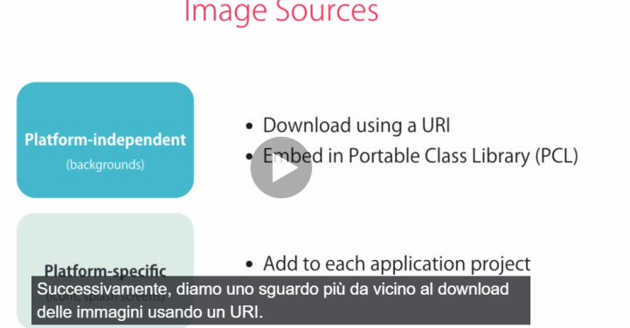

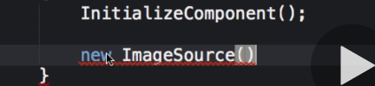

Imagesource è una classe base astratta non si può istanziare, i tipi di immagini derivano da essa, vediamo come si istanziano e quali sono:

qui si vede come disabilitare il caheing:

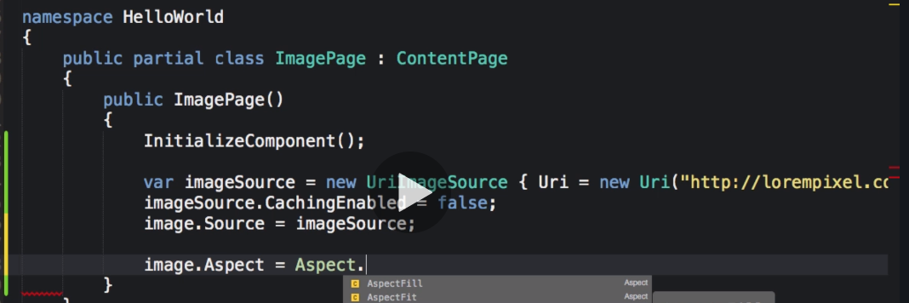

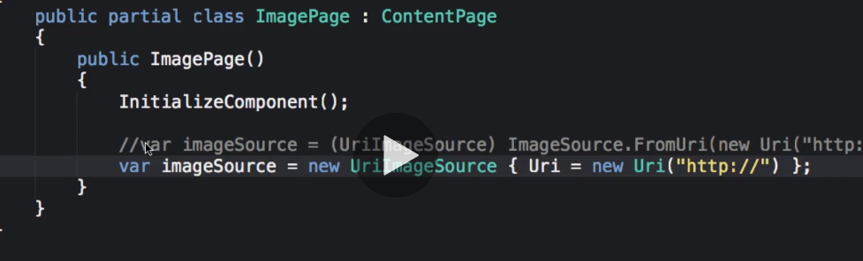

qui viene usato l’indicatore di caricamento che viene mostrato fin quando l’immagine non è scaricata da internet

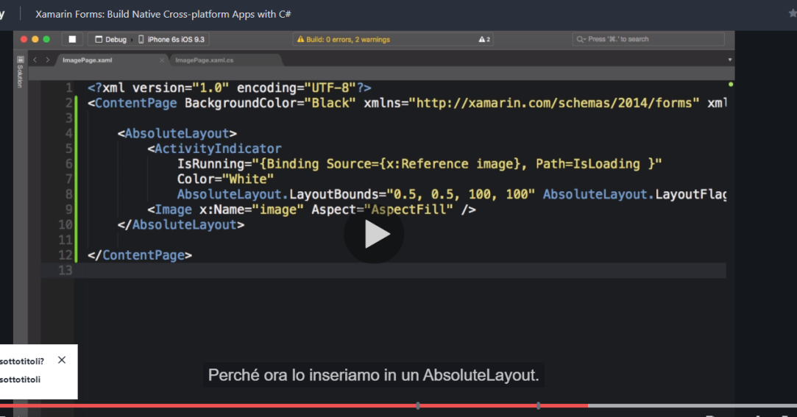

Per inserire delle risorse incorporate

Creare cartella immagini nel progetto metterci dentro l’immagine, tasto destro proprietà e poi selezionare embedded re source

Dopodiché per caricare una risorsa nella pagina:

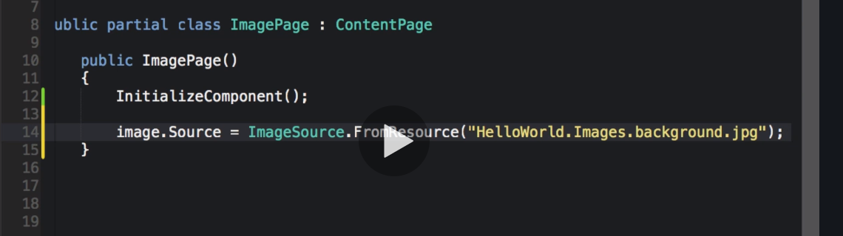

Per inserire embedded image in xaml occorre usare marked extension:

Per esporre una classe in xaml prima di tutto la creiamo (occorre creare una classe che erediti da ImarkupExtension:

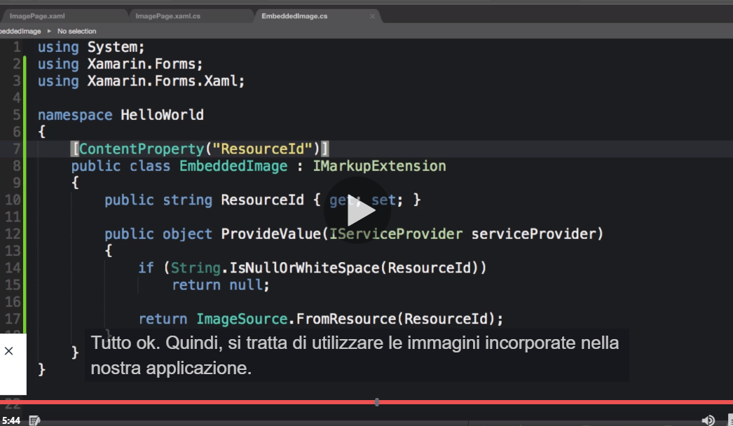

Per usare la classe in xaml occorre definire il namespace in cui è stata creata:

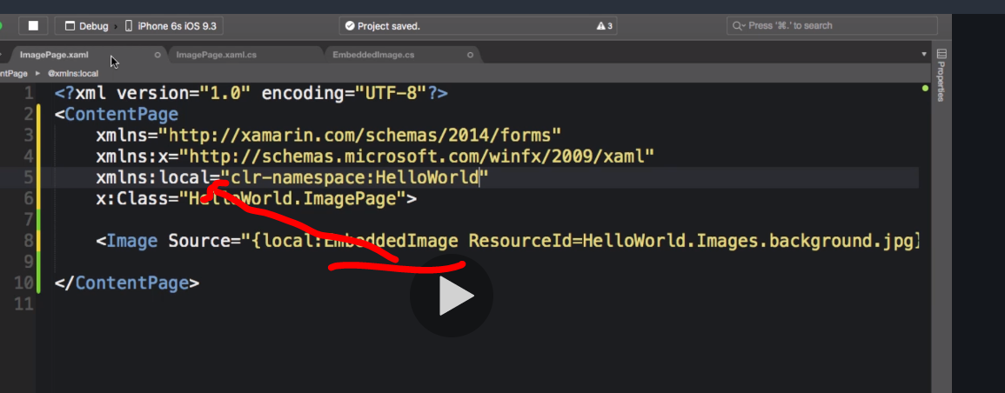

A volte occorre avere immagini diverse dimensioni da caricare in base alla differente piattaforma.

Icons8 è un sito dove scaricare icone di varia dimensione free

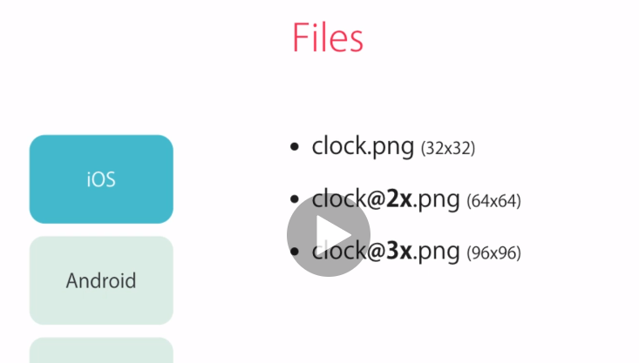

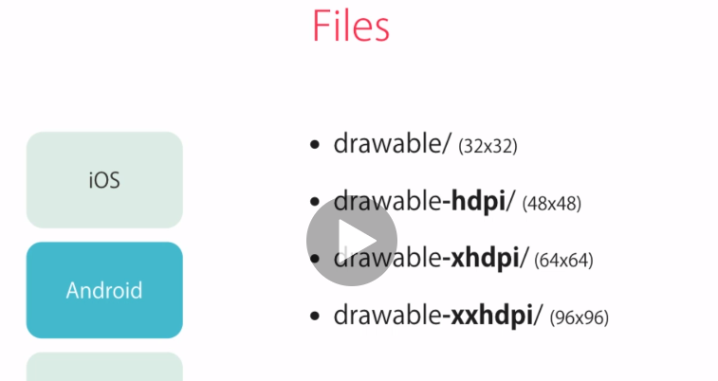

In ios mettere le risorse qui:

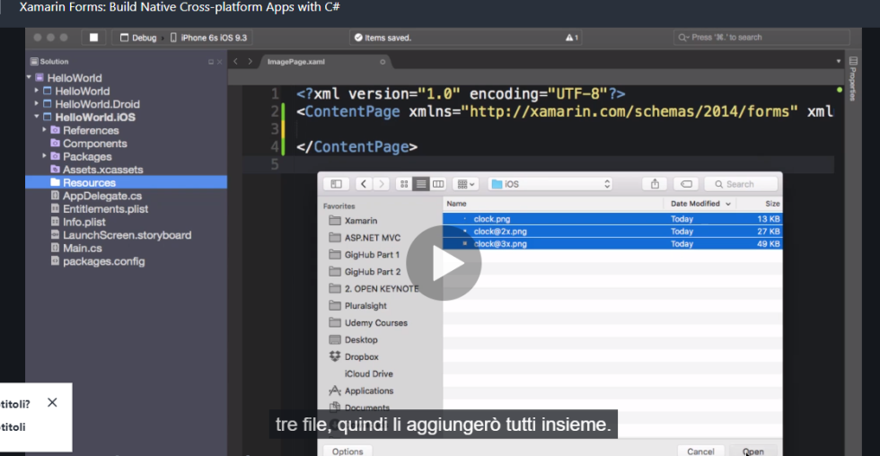

In android:

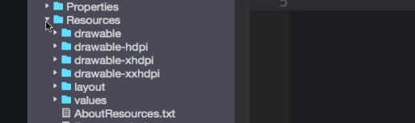

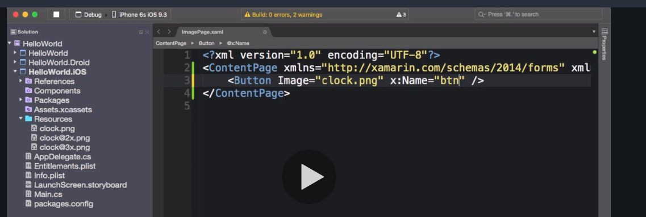

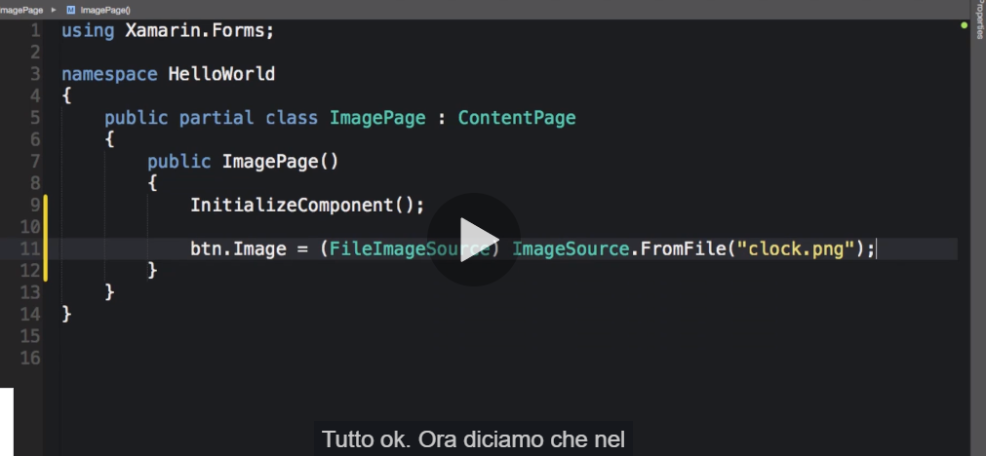

Per indicare i file a seconda delle piattaforme:

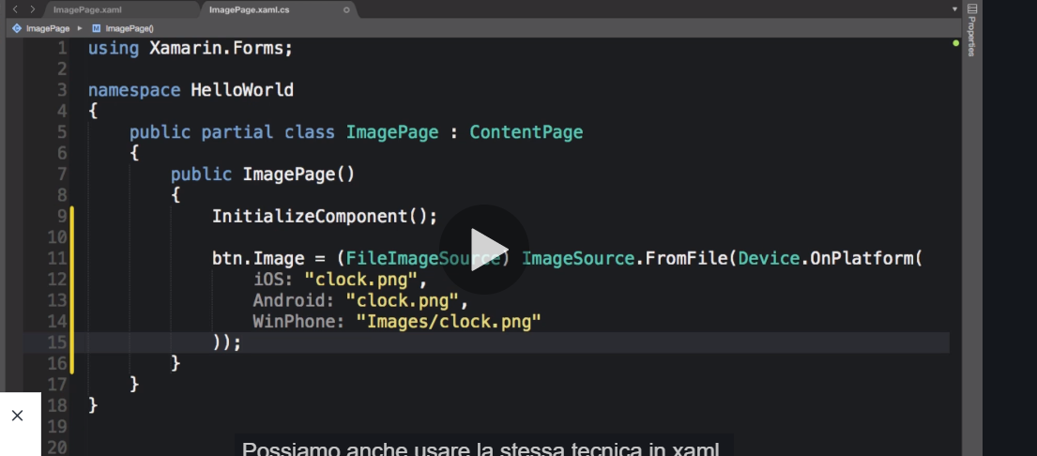

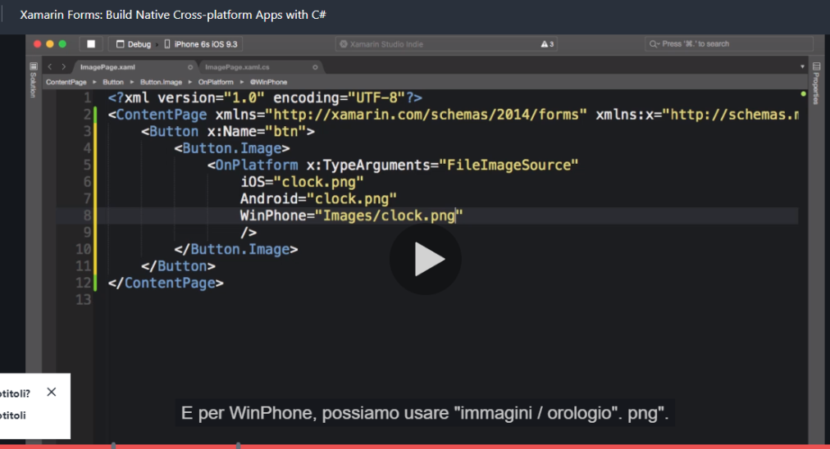

Application icon:

sia aggiunge a ios cliccando sul file ed in android andando nelle proprietà manifesto.

Per installare plugin com la riduzione a cerchio delle icone occorre installare il pacchetto nuget su tutti i progetti (il primo generale e quello android e ios), dopodiché coocrre inizializzare il pacchetto sia in io che android, in android questo avviene nel file mainactivity:

Imagecirce.init()

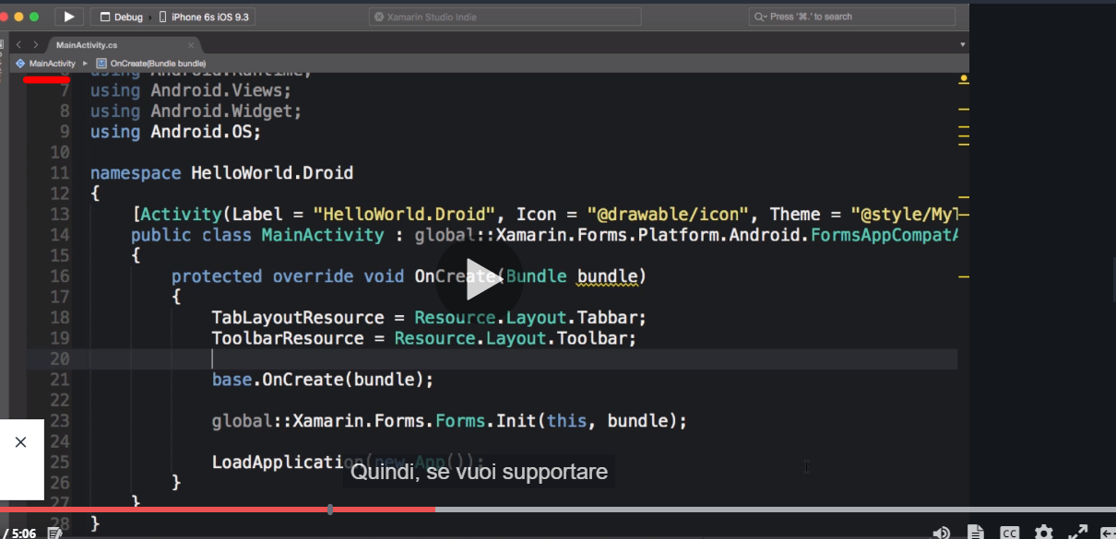

Per inizializzare il namespace in xaml:

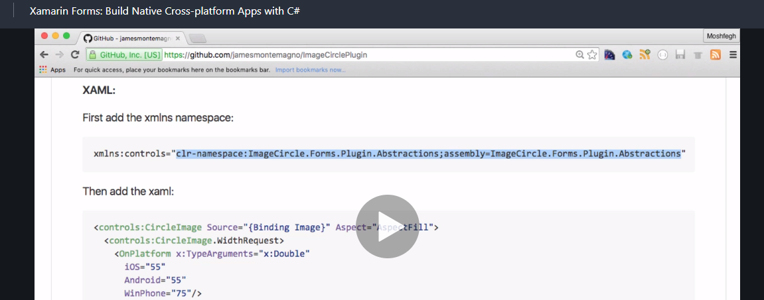

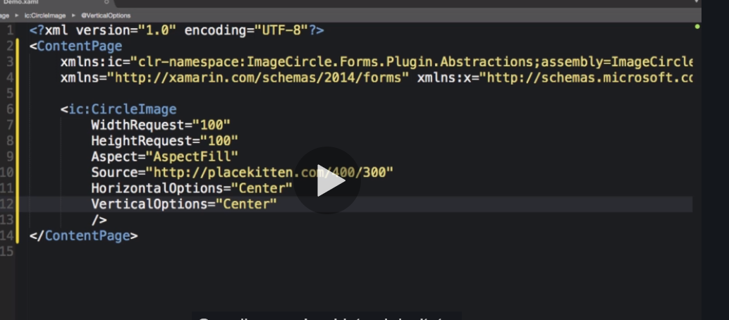

Le dimensioni sono rappresentate da unit e le unit a seconda della risoluzione in pixel del device rappresentano le immagini più o meno grandi (più piccole se il device ha più definizione): 

Ad esempio:

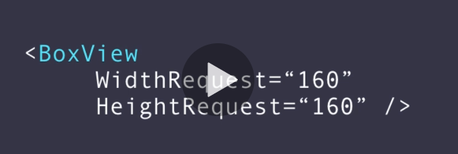

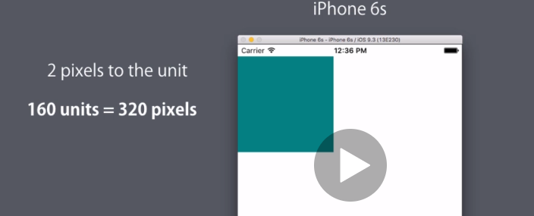

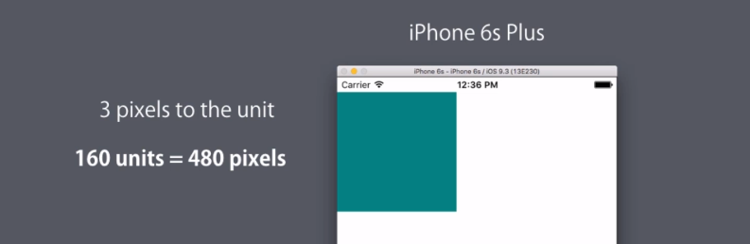

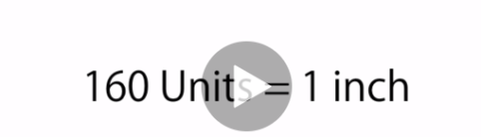

Per le liste riferirsi agli esempi creati…

Nel capitolo 6 relativo alle pagine abbiamo visto:

la hierarchical navigation page (tipo tutarial iniziale di una applicazione, percorso unico avanti e indietro

la modal page (senza possibilità di tornare indietro con la barra di navigazione

la page e datail page (come passare da una lista ad i dettagli di pagina)

la master detail page, questo l’effetto (lista e dettagli visibili sulla pagina)

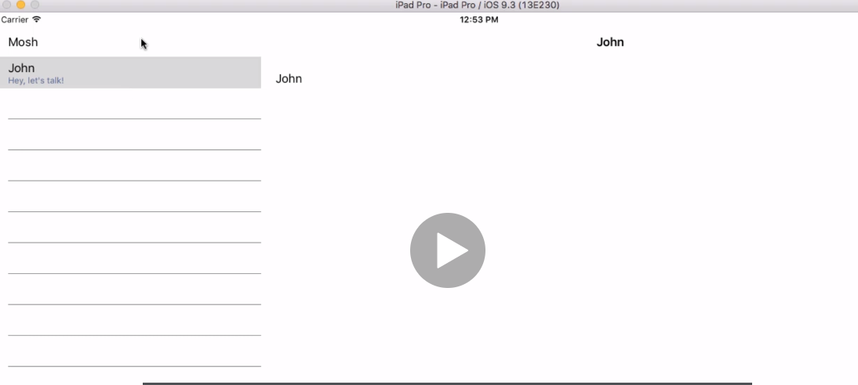

Due classi basi esistono ora vediuamo le pagine derivanti da MasterDetailPage

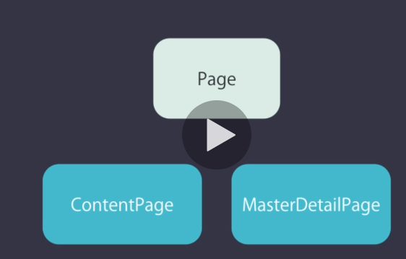

Per le tab page:

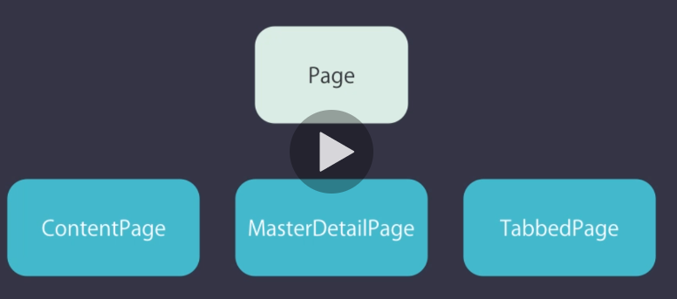

Possiamo creare tab nel codebehind, in xaml creare delle pagine con barra di navigazione ma in questo caso occorre specificare al costruttore della barra di navigazione la pagina di root, in xaml si fa mettendolo dentro content al tag x:argument così content diventa l’oggetto passato al costruttore.

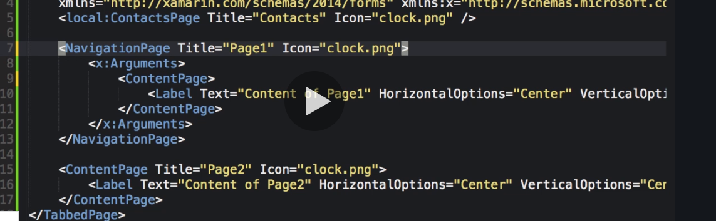

Qui si vede come programmaticamente la navigation page necessiti di un costruttore:

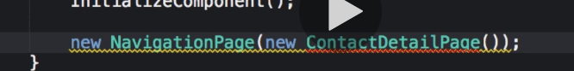 un’altra cosa di solito i contenuti delle tab sono complessi per cui si tende a tenerli fuori in un’altra pagina e passare direttamente la pagina in xaml ma come si fa?:

così, definendo un namespace per importare direttamente una pagina:

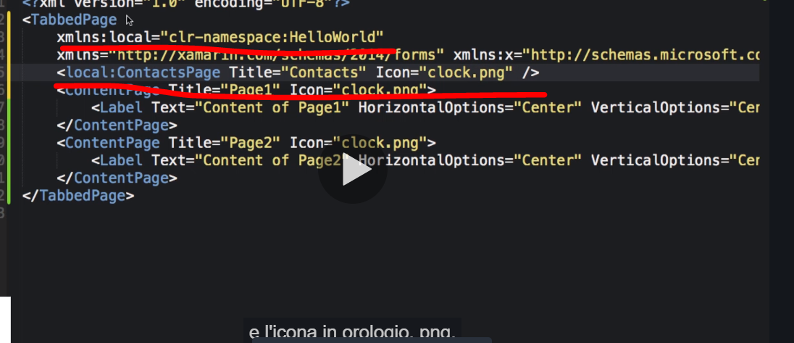

La pagina carousel (esempio è snaptchat)

La differenza tra carousel page e tab pages è che la prima può contenere solo content page.

No navigation no masterdetail ecc…

Vari tipi di alerts:

alert con più bottoni:

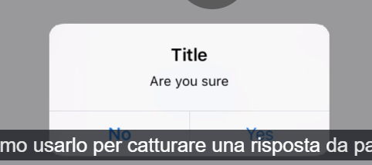

Action sheet:

scelta tra diversi bottoni:

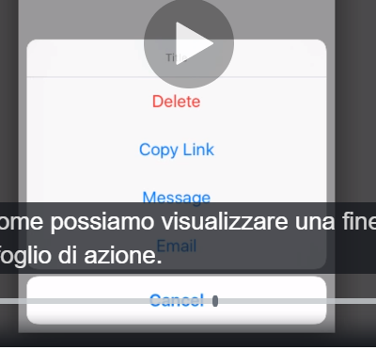

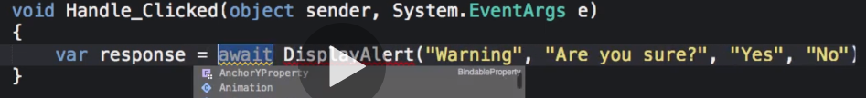

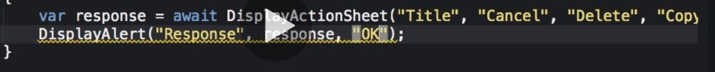

Toolbar:

occorre mettere la toolbar in una navigation page altrimenti non appare…:

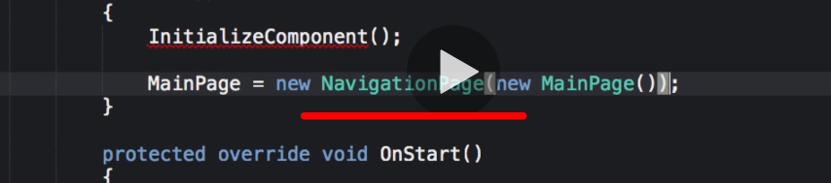

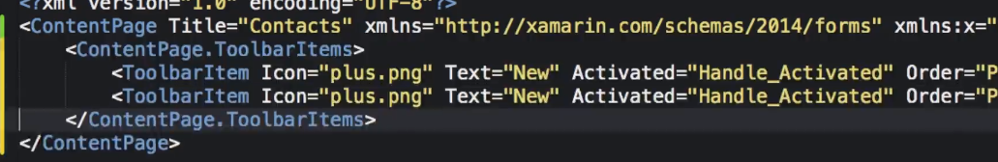

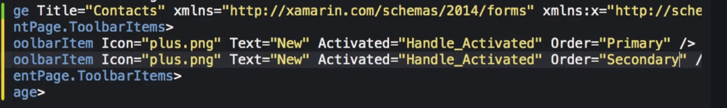

Form control:

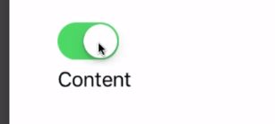

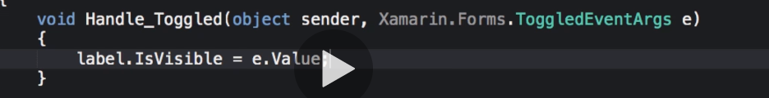

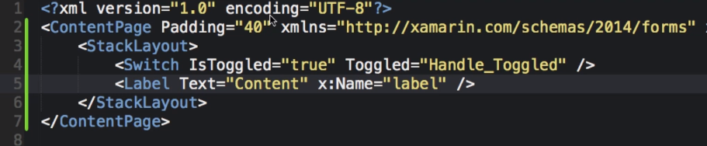

Oppure:

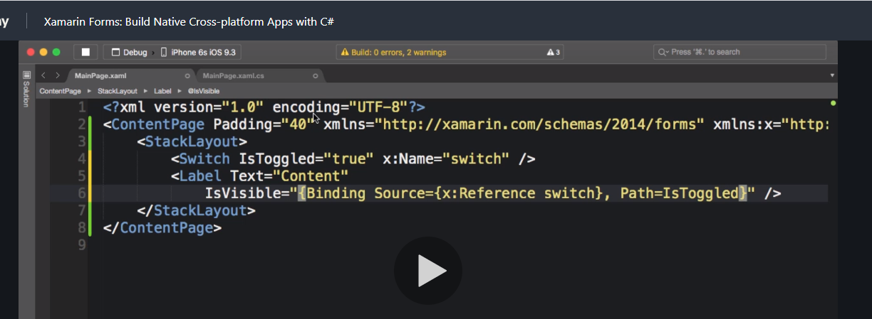

Slider:

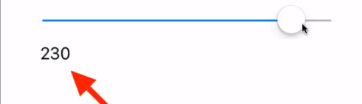

Stepper:

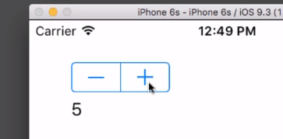

Entry or textbox

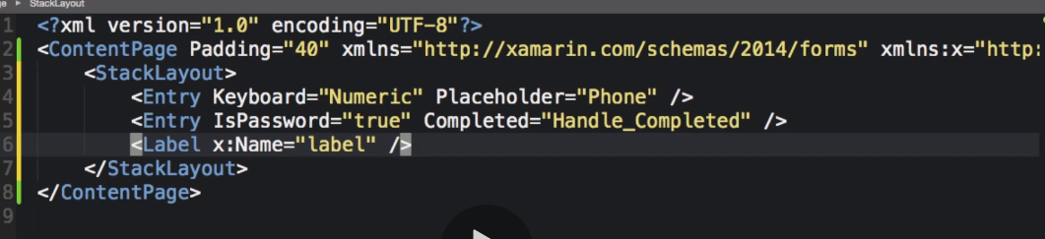

Nelle textbox abbiamo l’evento completed e textchanged rispettivamente su enter o presskey

Editor (o text multyline)

Picker: mostra una lista di items (utile per una breve lista di valori)

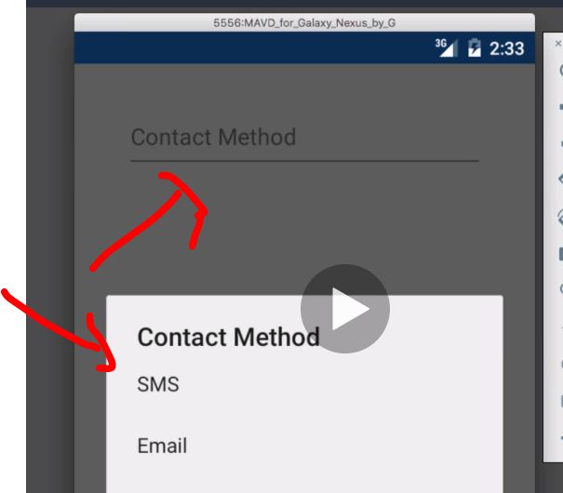

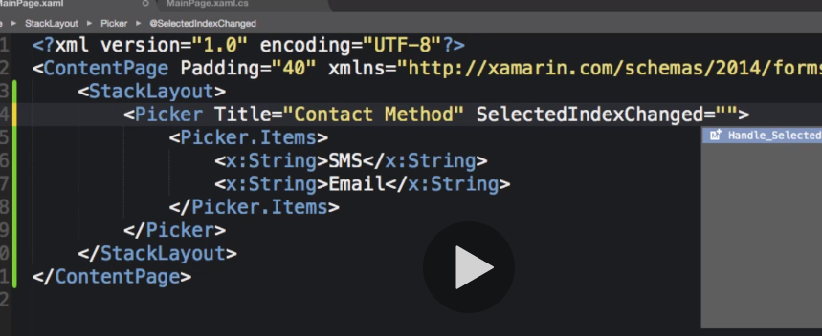

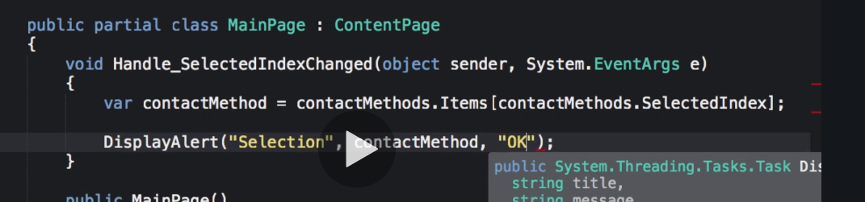

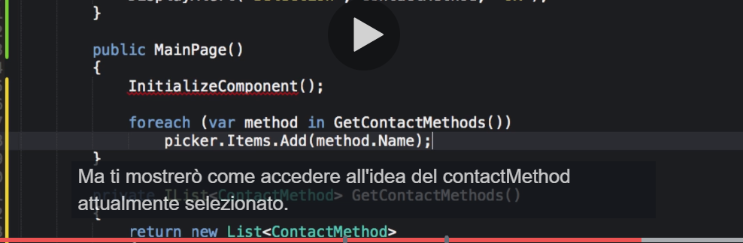

Ottiene l’intero oggetto contactmethod e non solo una stringa:



Per una lunga lista di valori meglio usare il listview

Date and time picker

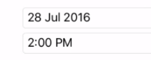

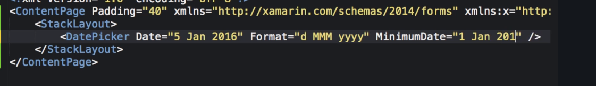

Qui due cose: la prima è che per aver accesso ad un membro statico devo usare x:static e la seconda per aver accesso all’oggetto datetime occorre importare il namespace:

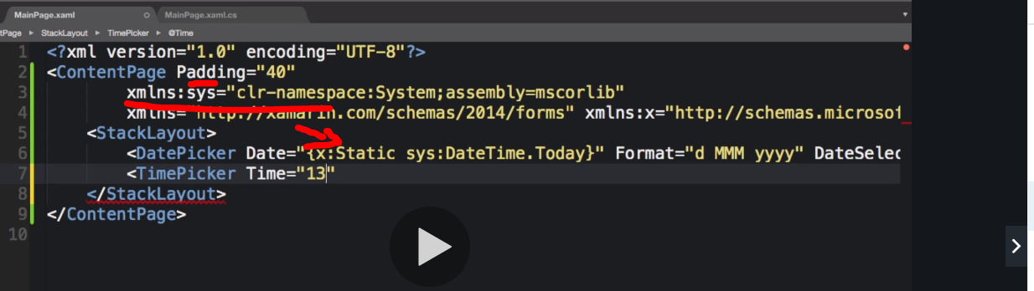

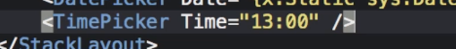

Tableview:

controllo utile per posizionare gli elementi; si divide in due sezioni, la prima si chiama Basics e la seconda date/time, in ogni sezione possiamo avere piu cell come per esempio text e entry cell:

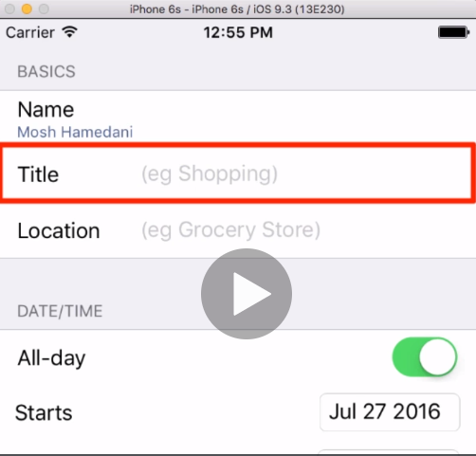

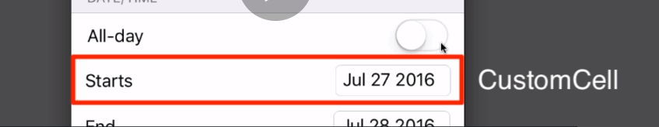

Tableview ha attributo intent che serve per impostare dati o form o per creare menu:

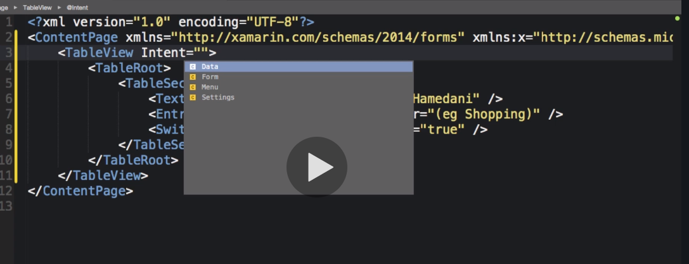

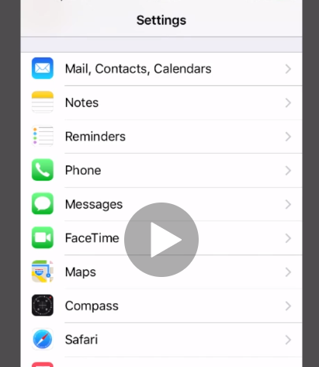

Customcell è come nella listview si crea un viewcell e dentro può stare qualsiasi cosa

Creare contenuto riutilizzabile : ad esempio se vogliamo creare viewcell per start date ed end of date creiamo una content page che trasformiamo così:

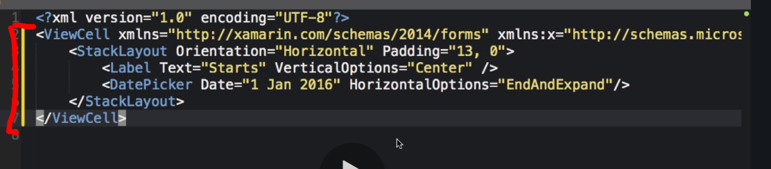

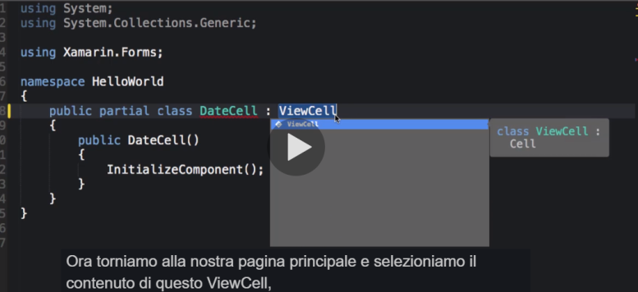

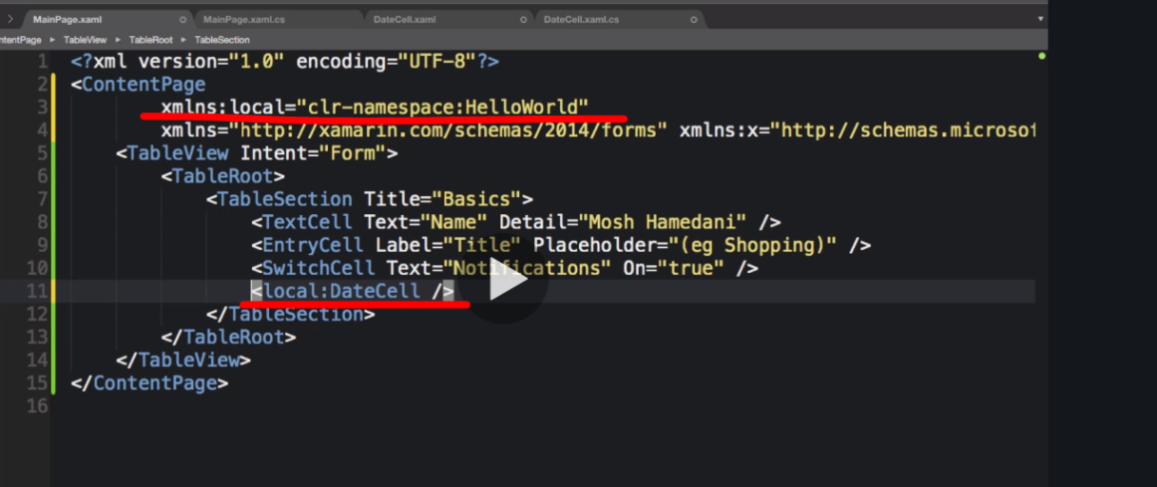

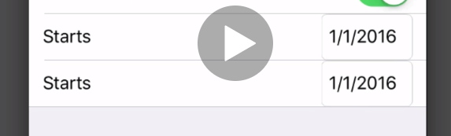

Per rendere dinamico il controllo in modo che mostri end e start:

label è una proprietà della classe percui per implementare una proprietà bindabile:

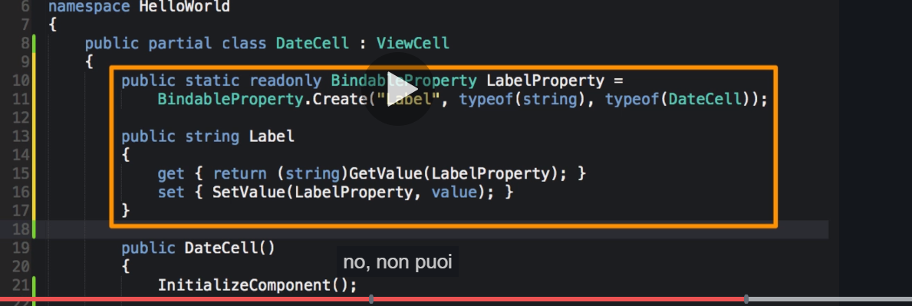

DATI

APPLICATION PROPERTIES

Si possono mettere dei dati nella collezione porperties che può contenere qualsiasi dato compresi quelli complessi che però vanno serializzati e deserializzati.

Il modo migliore per utilizzare le applicatio properties è per dati temporanei e semplici

FILE SYSTEM

SQLLITE

CLOUD

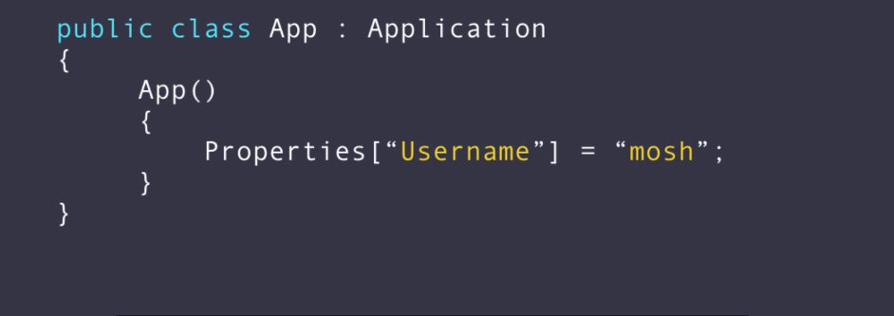

Gli approcci per memorizzare possono essere diversi:

memorizzare il dato subito:

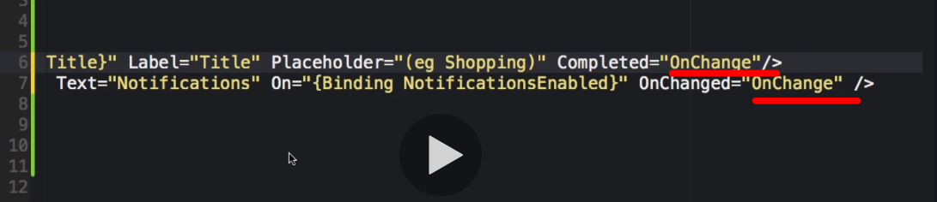

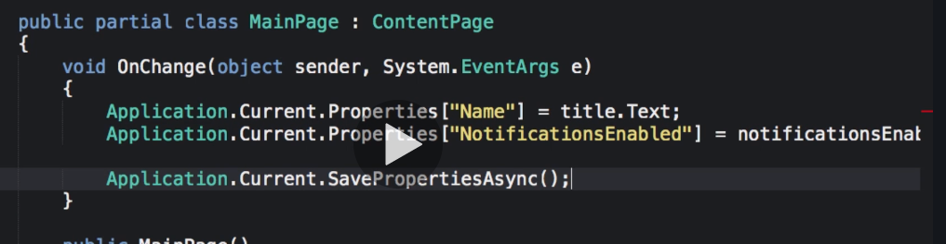

Con save properties async si forza il salvataggio che comunque avverrebbe quando l’applicazione va in sleep mode

Si potrebbero salvare i dati quando l’operatore si allontana dalla pagina dove viene scatenato l’evento OnDisappearing:

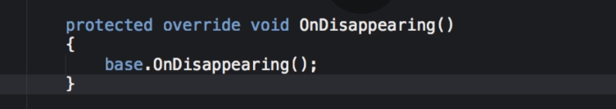

Quando la pagina viene ricaricata bisogna rileggere i dati:

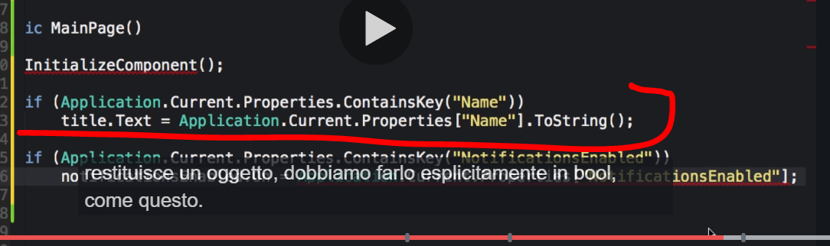

memorizzare il dato al cambio form

il modo migliore per creare le properties in modo da non doverle cambiare ovunque se dovessero cambiare i nomi è questo:

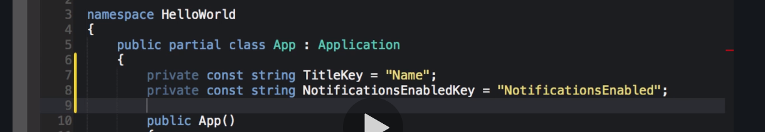

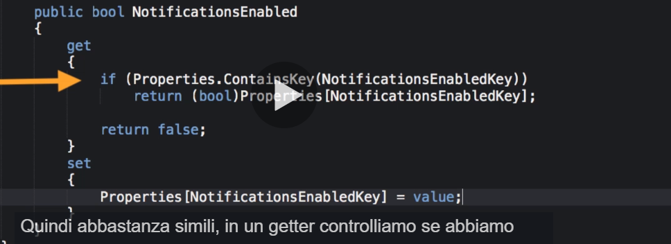

Quindi modifichiamo anche il client:

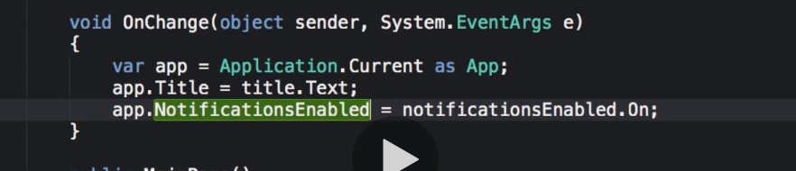

Possiamo fare ancora meglio e automatizzare anche quando vengono salvati i dati oltre che letti:

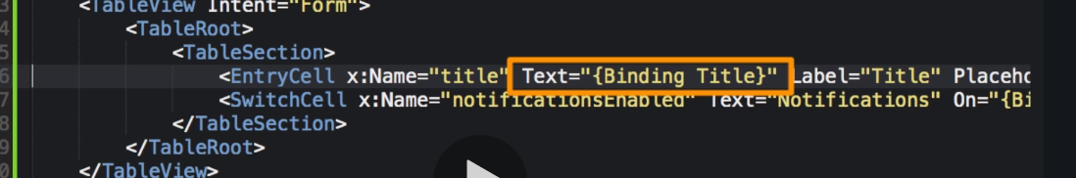

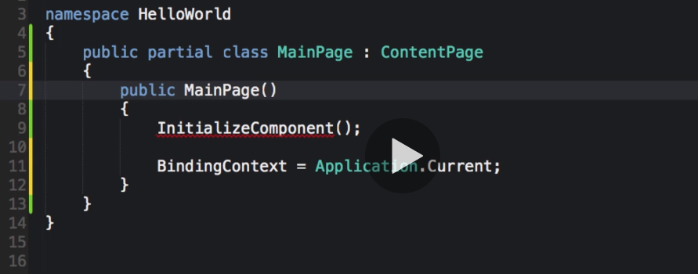

Quindi abbiamo toloto onchange x:name perché non c’è più bisogno col binding

Se vogliamo invece memorizzare nel file system:

intanto viene dimostrata in questa lezione come creare un servizio che viene implementato in modo diverso su android e ios,:

viene creata l’interfaccia nel progetto generale, 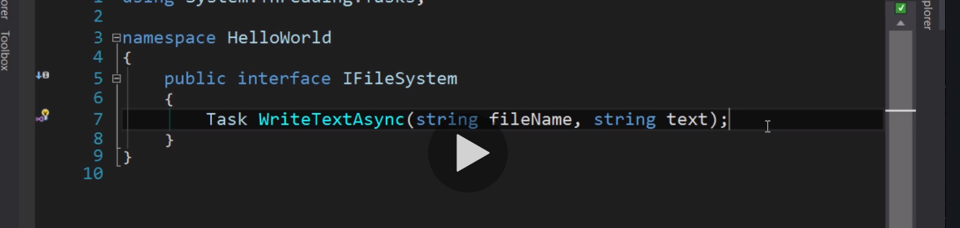

poi nei progetti specifici viene implementata:

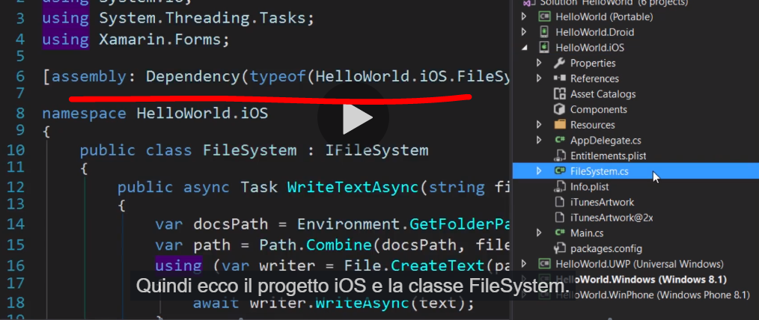

Quindi qui, nel progetto generale il servizio viene usato ed utilizzerà l’implementazione specifica fatta nei progetti specifici

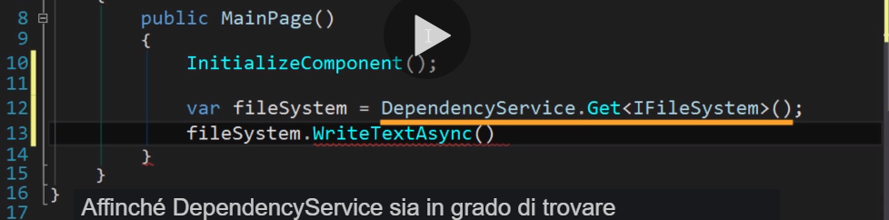

Fondamentale è l’attributo di classe dependency per la visibilità della nostra implementazione nel progetto generale (la dependency specifica il fullyqualifiedname della classe:

